**云南省昆明市2024-2025学年高三上学期1月“三诊一模”地理试题**

**一、单选题**

马泰拉古城位于意大利南部，是开凿于格拉维纳峡谷北侧悬崖上的多层石窟群。当地居民巧妙设计了一套雨水储排系统，该系统通过管道将屋顶雨水引流到各层蓄水池中，当上层蓄水池蓄满，水便会溢流到下层蓄水池。下图为石窟群进深布局剖面图。完成下面小题。

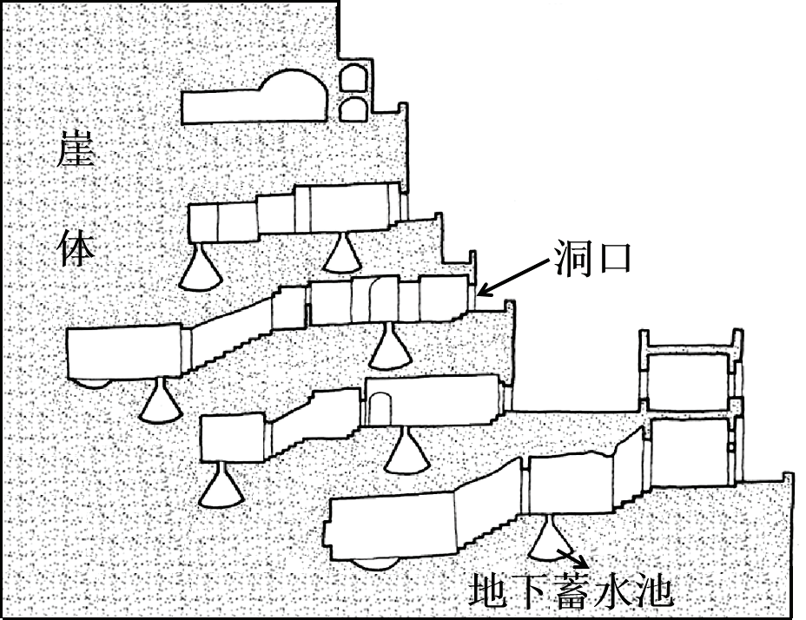

1．马泰拉石窟群的储排水系统能自动调节各层水量，主要利用了当地（   ）

A．深厚的土层 B．立体的地形 C．多雨的气候 D．透水的岩石

2．推测该地地下蓄水池水量增加过程速度最快的季节是（   ）

A．春季 B．夏季 C．秋季 D．冬季

3．下列日期中，石窟内正午阳光入射面积最大的是（   ）

A．3月1日 B．5月21日 C．7月16日 D．9月30日

【答案】1．B 2．D 3．A

【难度】0.65

【解析】1．该系统能自动调节各层水量，主要是因为当地是开凿于悬崖上的多层石窟群，具有立体的地形，上层水满后能依靠地势高差溢流到下层，B 正确。土层深厚与否和自动调节各层水量关系不大，A 错误。当地属于地中海气候，并不是多雨气候，且多雨气候不能自动调节各层水量，C 错误。材料信息表明，储排水系统是通过管道引流和各层蓄水池的设计来调节水量，而非岩石透水，D 错误。故选B。

2．该地位于意大利南部，属于地中海气候，冬季受西风带控制，降水较多，雨水通过屋顶管道引流到蓄水池，所以冬季地下蓄水池水量增加过程速度最快，D 正确。春季、秋季降水相对冬季较少，水量增加速度不如冬季快，A、C 错误。夏季受副热带高气压带控制，炎热干燥，降水少，水量增加慢，B 错误。故选D。

3．材料信息表明，多层石窟群开凿于格拉维纳峡谷北侧悬崖上，即石窟朝向南，正面对当地正午的阳光，因此石窟内正午阳光入射面积大小和正午太阳高度角大致呈负相关。3 月 1 日、5 月 21 日、7 月 16 日、9 月 30 日四天中，太阳直射点与当地纬度差在3月1日最大，因此当地正午太阳高度在 3 月 1 日最小，因此石窟内正午阳光入射面积最大的是 3 月 1 日，A 符合题意，排除BCD。故选A。

【点睛】正午太阳高度季节变化：直射点向观测点靠近，正午太阳高度增加，反之降低。夏至日（6.22），北回归线以北地区正午太阳高度达到最大值，南半球各地正午太阳高度达到最小值。冬至日（12.22），南回归线以北地区正午太阳高度达到最大值，北半球各地正午太阳高度达到最小值。